封面 97學年舊社國小願景實踐課程教學省思表
- 適用年級：六年級
- 課程實施時間: █ 上學期 ( 10月 17 日~ 月 日)
□ 下學期 ( 月 日~ 月 日)
- 教材名稱：5566相見歡
- 教學領域：綜合活動
- 願景課程:(請勾選)
學校願景 | 教育目標 | 核心價值 | 課程實踐
快樂 | - 孩子能安全快樂的學習 | - 安全樂觀 | □安全教育課程
愛 | - 孩子愛自己  - 孩子愛社區  - 孩子愛自然 | - 愛閱讀  - 愛家鄉  - 愛護環境 | □閱讀課程  ■綜合自編課程  □環境教育課程
和諧 | - 孩子學習溝通與尊重，建立良好的人際關係 | - 尊重  - 溝通  - 合作  - 分享 | □人權法治課程  □性別教育課程<上學期實施>  □家庭教育<下學期實施>
夢想 | - 孩子透過合作學習，與他人共築夢想 | - 積極  - 希望 | - 合作學習課程
勇於改變 | - 孩子培養自省、自覺的能力，勇於創新。 | - 自省  - 創造與突破 | - 小荳荳進化時間課程
自我實現 | - 孩子發展潛能，培養終身學習的能力。 | - 實踐  - 發展潛能  - 終身學習的能力  - 察覺進化 | - 小荳荳進化時間課程

目錄
一、主題名稱…………………………………………………………………………p.3
二、上課節數…………………………………………………………………………p.3
三、設計理念…………………………………………………………………………p.3
四、教學目標與相關能力指標………………………………………………………p.3
五、教學活動
活動一: (5566報馬仔)…………………………………………………………p.3
活動二: (雕塑大師)……………………………………………………………p.4
六、教學資源…………………………………………………………………………p.4
七、評量方式…………………………………………………………………………p.4
八、教學成果
(一)教學活動照片………………………………………………………………p.5
九、教學後反思…………………………………………………………………………p.6
十、 附件………………………………………………………………………………p.8

◎檔案內容
一、主題名稱：5566
二、上課節數：2節
三、設計理念（創意教學背景說明）：
轉眼間，六年級的孩子已進入舊社時光倒數的日子裡了，孩子對舊社小學生活有什麼回憶呢？希望透過這次的活動，讓五年級的孩子感受到學長姐已將畢業，能與學長姐共同一起參與一項活動，讓學長姐對舊社的人、事、物有更深一層的感動與懷念，也讓自己學習對他人的關懷與付出。
四、教學目標與相關能力指標：

能力指標  (請列出代號和文字說明) |   教學目標
1-3-1 | 欣賞並接納他人。
3-3-1 | 認識參與團體自治活動應具備的知能，並評估自己的能力。

五、教學活動
教學目標 | 教學設計流程 | 時間 | 教學  資源 | 評量重點
1.能對六年級  學長姐多一份  認識與了解。  2.培養尊重與  關懷學長姐。  3.讓學長姐留  下美好回憶。  4.能珍惜舊社時光。 | (一)準備活動  - 請五六年級每班導師將班級學生分二組，每一組男女生各半，各自安排學生交換，班級一對一進行活動。  - 拼圖卡由對應班級的老師一起製作，每一個圖案分割五份，每班老師各取其五分之三或二帶回，當天活動前，交給學生。  - 老師分享個人小學成長經驗，強調成長只有一次，無法從來，也不需重來(引用影片「童夢奇緣」的對話，讓孩子產生連結)，闡述本活動之精神與目的，希望五六年級的學生透過此活動，能珍視剩下僅有的舊社時光。  - 5566對對碰(運用拼圖卡，找出你的家族夥伴，4人為一小組，先認識班級姓名)  (二)發展活動  【活動一】5566報馬仔〈如附件一〉  5566家族報馬仔學習單(活動後學習單可張貼在樓梯口)  暖身團康活動—畫圖接力〈也可以用自己熟悉的暖身團康活動。〉  畫圖接力玩法：素材可以利用黑板或是圖畫紙(所需用紙請老師自備)也可以，給一定的時間(20秒或…)，成員接力畫圖，不能用言語交談，靠小組默契完成一幅圖。活動後可以簡單分享。  【活動二】雕塑大師〈如附件一〉  - 家族成員分為ABCD號，每一次輪流由1個人擔任神奇黏土，另3位擔任雕塑師角色，等4個人都輪過後，老師可以自由變換角色。  限定雕塑時間，結束後神奇黏土留在場內，請雕塑師離場向老師領取花片，進行投票(評分原則：1.不投自己那一組2.每一輪投票可以領取3片)，投票可以逐漸加重計分，讓比賽更進入高潮。  (三)統整活動  - 宣布成績及頒獎  老師總結：「在這次的活動中，活動雖然結束了，但背後的意義卻是永遠存在的。」 | 10’  15’  10’  30’  8’  2’ |  | 團隊精神  學習精神  參與度  創意  秩序
六、教學資源：學習單〈如附件二〉
七、評量方式：口述發表、實作評量、學習態度、競賽秩序

八、教學成果：
(一)教學活動照片
照片 | 文字說明
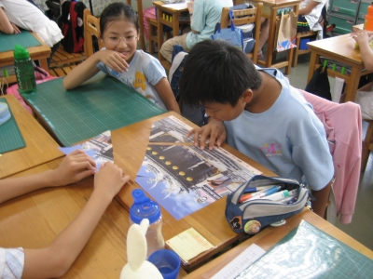 | 5566對對碰，運用拼圖卡，找出自己家族的夥伴，5人為一小組，先認識班級姓名。
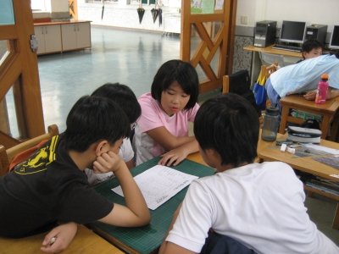 | 共同填寫5566家族報馬仔學習單，藉學習單認識彼此的姓名、興趣、星座、偶像、拿手科目、最討厭的事……等。
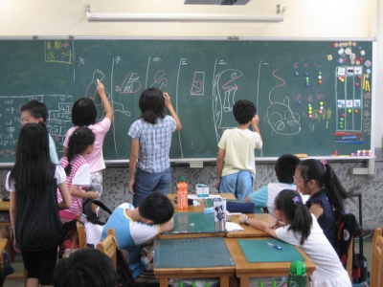 | 畫圖接力，每位家族成員以接力方式作畫，不能用言語交談，靠小組默契完成一幅圖。活動後可以簡單分享。
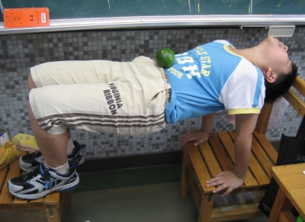  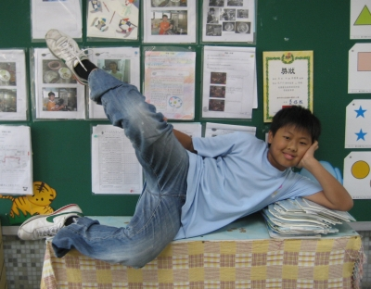 | 家族成員分為1～5號，每一次輪流由1個人擔任神奇黏土，另4位擔任雕塑師角色。

九、教學後反思：
(一)、省思表
帽子 | 思考向度參考 | 說明
  白帽子  客觀的角度來分析目前取得的資訊 | 有否參照課程設計實施？ | 有
 | 課程實施是否能符合原設計的目標與架構？ | 是
  黃帽子  積極正面的態度來思考佔優勢 | 實施時學生有哪些學習反應，讓我們覺得這個課程是有價值的? | - 學生能認真投入課程中，積極參與。  - 能發揮創意，創作出意想不到的肢體動作。  - 能彼此配合。
紅帽子  感覺如何？喜歡它或討厭它的原因是什麼？ | 整個課程的實施，我感覺---- | 我感覺課程緊湊、有趣，學生積極參與。大致而言課程流暢順利，也達到教學目標。
綠帽子  思考新的做法 | 課程實施的協同合作與分工情形如何?未來可以做的更好的調整方法--- | 一切良好
  黑帽子  以客觀的資料來批判失敗原因 | 教學實施與原設計的差距有哪些？爲什麼? | 無
藍帽子  控制與計畫整個思維的流程 | 課程流程與時間規劃有否須修正的地方？ | 無
其他
(二)、感想
1.這個課程，是老師們發揮創意替孩子精心設計的課程。目的是想讓孩子學習與不同年齡層的孩子共同完成一項目標，透過實際執行後，進而有所體驗與省思。但綜合各班上課的情形，在課程進行後發現孩子對於團體競賽抱持較高的興趣，所以能積極參與活動。在肢體創意部分略顯害羞，放不開，甚至處於觀望的態度，只有少數孩子能發揮創意，靈活展現肢體語言，但肢體訓練絕非一兩次課程改變，此僅作為體驗性課程，並藉由這樣趣味活動增進五年級與六年級間的互動，打破陌生。在活動後也的確明顯的感覺孩子熱絡起來，彼此有印象，建立良好的學長姐和學弟妹關係。
2.需先告知孩子活動的目的，在於促進學長姐與學弟妹的互動，並希望營造芊芊樓和諧的氛圍。
3.堂課的互動僅能做初步認識，未能深入，因為想達到的目標太多，要讓孩子在短短兩節課的時間，要有如此深刻的體會著實不易，故於校慶活動及下學期將計畫更多五年級與六年級共同合作的活動與課程，希望讓孩子做到學長姐友愛學弟妹的精神，進而傳承下去。
4.透過課程還可以教導學生如何做到學長姐、學弟妹彼此尊重的基本禮儀，並學習照顧學弟妹。

十、附件
附件一
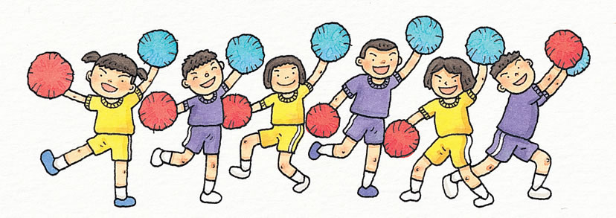
5566家族相見歡
活動日期：96年9月26日(三)綜合活動時間10：20-11：50
前置
對應班級
6-1 | 6-2 | 6-3 | 6-4 | 6-5 | 6-6 | 6-7 | 6-8
5-1 | 5-2 | 5-3 | 5-4 | 5-5 | 5-6 | 5-7 | 5-8
請每班導師將班級學生分二組，每一組男女生各半。
拼圖卡由對應班級的老師，一起製作，每一個圖案分割四份，每班老師各取其四分之二帶回，當天活動前，交給學生。
分工表
採購獎品 (預算3000元以內，每一班可頒3組得獎的，3組*12班*3人=108份，其餘為安慰獎)
活動流程：
第一節
10分 學生至各分組教室，老師簡單說明舉辦5566家族活動的目的。
5分 5566對對碰(運用拼圖卡，找出你的家族夥伴，4人為一小組，先認識班級姓名)
10分 5566家族報馬仔學習單(活動後學習單可張貼在樓梯口)
10分 暖身團康活動—畫圖接力是蠻不錯的選擇，難易適中，效果很不錯。也可以用自己熟悉的暖身團康活動。
畫圖接力玩法：素材可以利用黑板或是圖畫紙(所需用紙請老師自備)也可以，給一定的時間(20秒或…)，成員接力畫圖，不能用言語交談，靠小組默契完成一幅圖。活動後可以簡單分享。
第二節
30分 雕塑大師
角色說明：雕塑師/天生的創作者，透過巧手，可以雕塑出許多傑出的作品。
神奇黏土/表現黏土的特性，配合雕塑大師的捏塑。
玩法：家族成員分為ABCD號，每一次輪流由1個人擔任神奇黏土，另3位擔任雕塑師角色，等4個人都輪過後，老師可以自由變換角色。限定雕塑時間，結束後神奇黏土留在場內，請雕塑師離場向老師領取花片，進行投票(評分原則：1.不投自己那一組2.每一輪投票可以領取3片)，投票可以逐漸加重計分，讓比賽更進入高潮。
備註：本活動的進行人數，可由老師視情況調整，要由幾人當雕塑大師或是幾人當黏土。
任務：樹、牛、腳踏車、房子、烏龜、小花、電扇、小丑、小白兔、老師、開心的表情……
10分 宣布成績及頒獎
注意事項：
- 每一班老師要準備10個容器裝花片
- 小方格或花片各班事先借好
- 學習單e-mail給各班，各班可依需要做修改，活動完成請張貼在樓梯

附件二
5566家族報馬仔
家族成員 | ( )年( )班( ) | ( )年( )班  ( ) | ( )年( )班  ( ) | ( )年( )班  ( )
1、星座
2、興趣
3、最拿手的科目是…
4、最欣賞的偶像是…
5、小荳荳最喜歡研究…
6、下課喜歡…
7、最討厭的事…
8、讚美自己的一句話

